智慧家庭服务机器人
软件测试报告
STR-03
V1.3
分工说明
小组名称 | 补丁嵌入队
学号 | 姓名 | 本文档中主要承担的工作内容
20373142 | 高渤宇 | 主编，前端单元测试以及其他部分编写
20373969 | 刘子奇 | 审核，机器人单元测试部分编写
20373159 | 李国玮 | 内容讨论，后端单元测试部分编写
20373276 | 王子豪 | 审核内容讨论
20373146 | 景泓斌 | 审核内容讨论

版本变更历史
版本 | 提交日期 | 主要编制人 | 审核人 | 版本说明
1.1 | 2023.5.15 | 高渤宇 | 刘子奇 | 整体框架，根据需求追踪测试，完成单元测试部分及单元测试分析
1.2 | 2023.5.26 | 高渤宇 | 刘子奇 | 添加集成测试部分测试结果以及相应测试分析
1.3 | 2023.5.29 | 高渤宇 | 刘子奇 | 增加后端接口/mark/delete, /object/pass单元测试结果与分析

目录
版本变更历史 II
1. 范围 1
1.1 项目概述 1
1.2 文档概述 1
1.3 术语和缩略词 1
1.4 引用文档 2
2. 测试结果 3
2.1 单元测试：机器人 3
2.1.1 雷达单元测试 3
2.1.2 运动单元测试 3
2.1.3 手柄单元测试 3
2.1.4 地图单元测试 4
2.1.5 麦克风测试 5
2.1.6 扬声器测试 5
2.1.7 摄像头测试 5
2.1.8 机械臂测试 6
2.2 单元测试：系统服务器端 6
2.2.1 /main/resetAll接口测试 6
2.2.2 /map/update接口测试 9
2.2.3 /map/showAll接口测试 9
2.2.4 /map/create接口测试 11
2.2.5 /map/save接口测试 12
2.2.6 /map/delete接口测试 15
2.2.7 /mark/show接口测试 17
2.2.8 /mark/create接口测试 19
2.2.9 /mark/save接口测试 21
2.2.10 /service/init接口测试 25
2.2.11 /navigation/begin接口测试 27
2.2.12 /object/fetch接口测试 28
2.2.13 /control/voice接口测试 29
2.3 单元测试：用户界面 30
2.3.1 用户主页面跳转测试 30
2.3.2 配置模式页面跳转测试 37
2.3.3 服务模式页面跳转测试 46
2.4 集成测试：功能需求 55
2.5 系统测试：业务需求 55
3. 测试结果分析 56
3.1 对被测试项的总体评估 56
3.1.1 单元测试用例信息统计 56
3.1.2 单元测试错误用例统计 58
3.1.3 集成测试用例信息统计 60
3.2 测试环境的影响 60
3.2.1 机器人 60
3.2.2 系统服务器端 60
3.2.3 用户界面 60
3.3 改进建议 60
4. 注解 60

范围

项目概述
随着人工智能、计算机技术和算力的飞速发展和进步，机器人逐渐向生活化、服务化的方向发展，应用范围不断扩大。目前市场上已经出现了很多类型的机器人，例如可以自动识别房间地形、完成清扫任务的扫地机器人，以及帮助人类寻路的导航机器人。2022年末，chatGPT的出现也预示着机器人又将迎来一次发展的热潮。
但是，当前综合化的家庭服务机器人应用十分有限，目前大多都局限于扫地和语音对话的功能，而没有一种可以结合语音指令与家政服务的机器人。
本项目将基于机器人操作系统ROS开发一种智能家庭服务机器人。它可以实现语音控制、取物送物、自动建图、路径规划、动态避障等功能，具有稳定性强、响应速度快、支持在线升级等非功能需求，并具有美观的人机交互界面。该机器人将在家政服务中具有通用性，同时促进相关的进一步研究。

文档概述
- 记录各个测试项目的详细测试结果。
- 根据测试结果，对软件进行总体评估。
- 对测试环境与操作环境的差异进行评估，分析差异带来的影响。
- 对测试软件的设计，操作或测试提供改进建议。
- 给出本报告覆盖测试事件的具体记录。

术语和缩略词
Ubuntu 18.04 LTS：Linux的一种长期支持发行版本
ROS Melodic：用于Ubuntu 18.04的机器人操作系统
Python、Java、C++：不同的编程语言
Django：基于Python的后端开发框架
Rviz：一种机器人可视化工具
Gazebo：一种机器人仿真工具
Visual Studio Code：由微软发行的代码开发工具
Git：一种代码项目管理工具

表 1 缩略词/全称对应表
缩略词 | 全称
ROS | Robot Operating System
WBS | Work Breakdown Structure
SDP | Software Development Plan
SRS | Software Requirement Specification
SDD | Software Design Description
STP | Software Test Procedures
STR | Software Test Report
DBMS | Database Management System

引用文档
- 启智ROS机器人开发手册，V1.1.0 2018-11.9
- SDP-03-软件开发计划，V1.1 2023-3.23
- SRS-03-软件需求规格说明书，V1.1 2023-4.10
- SDD-03-软件设计说明书， V1.0 2023-4-7
- STP-03-软件测试计划，V1.0 2023-5-11

测试结果

单元测试：机器人

雷达单元测试
表2 雷达单元整体结果记录内容概览
记录项 | 描述
测试项目标识 | TU-ROBOT-Rider
项目执行人 | 刘子奇
测试时间 | 2023/5/14 11时
测试地点 | 机器人实验室
整体评价 | 达到预期结果

灰盒测试用例1
表3 机器人单元测试用例执行记录内容概览
记录项 | 描述
测试用例标识 | TU-ROBOT-Rider-01
被测单元名称 | 雷达单元
实际输入 | - 最开始10秒令机器人静止处在周围环境下，10秒后1名测试人员绕机器人行走一圈。
实际输出 | Rviz显示的红点符合环境，在人员行走时可以看到人脚步对应的红点随之移动。如下图
实际行为 | 无
评价 | 符合预期。反应很快。
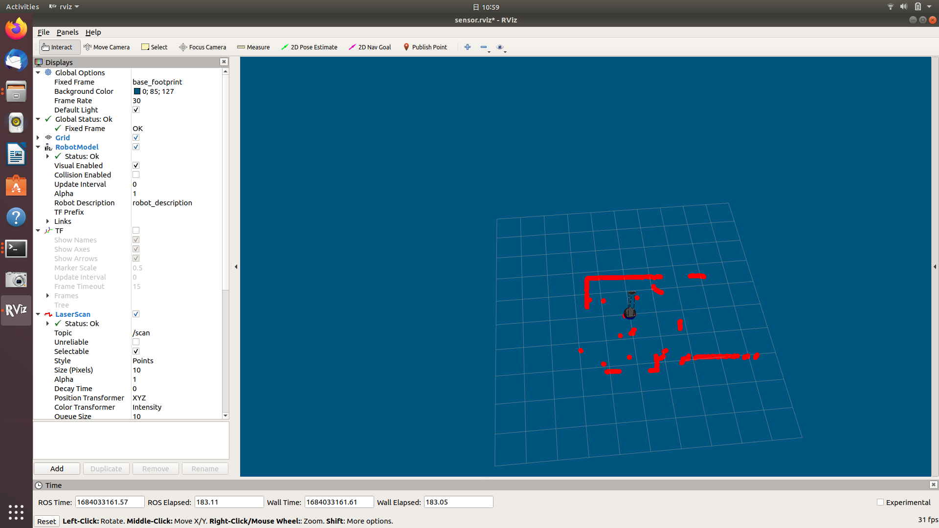
图 1 雷达单元

运动单元测试
表4 运动单元整体结果记录内容概览
记录项 | 描述
测试项目标识 | TU-ROBOT-MOVE
项目执行人 | 刘子奇
测试时间 | 2023/5/14 11时
测试地点 | 机器人实验室
整体评价 | 符合预期。

灰盒测试用例1
表5 机器人单元测试用例执行记录内容概览
记录项 | 描述
测试用例标识 | TU-ROBOT-MOVE-01
被测单元名称 | 运动单元
实际输入 | 通过脚本设置机器人的运动参数：  - vel_cmd.linear.x = 0.1  - vel_cmd.linear.y = 0  - vel_cmd.angular.z = 0
实际输出 | 无
实际行为 | 机器人向前稳定移动，移速大约是0.1m/s
评价 | 符合预期

灰盒测试用例2
表6 机器人单元测试用例执行记录内容概览
记录项 | 描述
测试用例标识 | TU-ROBOT-MOVE-02
被测单元名称 | 运动单元
实际输入 | 通过脚本设置机器人的运动参数：  - vel_cmd.linear.x = 0  - vel_cmd.linear.y = 0.3  - vel_cmd.angular.z = 0
实际输出 | 无
实际行为 | 机器人向左移动，移速大约是0.3m/s
评价 | 符合预期

灰盒测试用例3
表7 机器人单元测试用例执行记录内容概览
记录项 | 描述
测试用例标识 | TU-ROBOT-MOVE-03
被测单元名称 | 运动单元
实际输入 | 通过脚本设置机器人的运动参数：  - vel_cmd.linear.x = -0.2  - vel_cmd.linear.y = 0.2  - vel_cmd.angular.z = 0
实际输出 | 无
实际行为 | 机器人向左后方以0.28m/s的速度运动
评价 | 符合预期

灰盒测试用例4
表8 机器人单元测试用例执行记录内容概览
记录项 | 描述
测试用例标识 | TU-ROBOT-MOVE-04
被测单元名称 | 运动单元
实际输入 | 通过脚本设置机器人的运动参数：  - vel_cmd.linear.x = 0  - vel_cmd.linear.y = 0  - vel_cmd.angular.z = 0.1
实际输出 | 无
实际行为 | 机器人以一定速度转圈，角速度约为0.1弧度/s。
评价 | 符合预期

灰盒测试用例5
表9 机器人单元测试用例执行记录内容概览
记录项 | 描述
测试用例标识 | TU-ROBOT-MOVE-05
被测单元名称 | 运动单元
实际输入 | 通过脚本设置机器人的运动参数：  - vel_cmd.linear.x = 0  - vel_cmd.linear.y = 0.3  - vel_cmd.angular.z = 0.1
实际输出 | 无
实际行为 | 机器人向左0.3m/s的速度运动，同时以0.1弧度/s的速度转圈
评价 | 符合预期

手柄单元测试
表10 手柄单元整体结果记录内容概览
记录项 | 描述
测试项目标识 | TU-ROBOT-JS
项目执行人 | 刘子奇
测试时间 | 2023/5/14 11时
测试地点 | 机器人实验室
整体评价 | 不符合预期。

灰盒测试用例1
表11 机器人单元测试用例执行记录内容概览
记录项 | 描述
测试用例标识 | TU-ROBOT-JS-01
被测单元名称 | 手柄单元
实际输入 | - 左摇杆不动，右摇杆不动。  - 左摇杆向前，右摇杆不动。  - 左摇杆向前，右摇杆左转。  - 左摇杆向前，右摇杆右转。  - 左摇杆向后，右摇杆右转。  - 左摇杆向后，右摇杆不动。  - 左摇杆向后，右摇杆左转。  - 左摇杆向左，右摇杆右转。  - 左摇杆向左，右摇杆不动。  - 左摇杆向左，右摇杆左转。  - 左摇杆向右，右摇杆右转。  - 左摇杆向右，右摇杆不动。  - 左摇杆向右，右摇杆左转。  - 左摇杆不动，右摇杆左转。  - 左摇杆不动，右摇杆右转。
实际输出 | 无。
实际行为 | 有时候延迟很严重，有时接收不到指令。
评价 | 可用，但可靠性不好。

地图单元测试
表12 地图单元整体结果记录内容概览
记录项 | 描述
测试项目标识 | TU-ROBOT-MAP
项目执行人 | 刘子奇
测试时间 | 2023/5/14 11时
测试地点 | Gazebo仿真。
整体评价 | 符合预期

灰盒测试用例1
表13 机器人单元测试用例执行记录内容概览
记录项 | 描述
测试用例标识 | TU-ROBOT-MAP-01
被测单元名称 | 地图单元
实际输入 | 测试人员控制机器人在场景中移动，最后保存地图。
实际输出 | 最终能通过map_server保存地图。Rviz界面中便捷的出现是跳跃性的，不是连续的，存在延迟。能生成符合要求的map.pgm.如下图。
实际行为 | 机器人随手柄控制移动
评价 | 障碍轮廓比较准确。需要之后再尝试机器人上的地图单元。
补充 | 因现场gmapping失效采取备用方案。
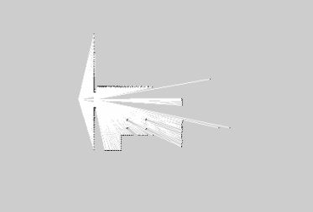
图 2 地图单元测试结果

麦克风测试
表14 麦克风单元整体结果记录内容概览
记录项 | 描述
测试项目标识 | TU-ROBOT-MC
项目执行人 | 刘子奇
测试时间 | 2023/5/14 11时
测试地点 | 机器人实验室
整体评价 | 符合预期

灰盒测试用例1
表15 机器人单元测试用例执行记录内容概览
记录项 | 描述
测试用例标识 | TU-ROBOT-MC-01
被测单元名称 | 麦克风
实际输入 | 设置机器人语音识别间隔为10秒，隔10秒分别发送语音命令“你好”、“怎么样”、“我很好”。
实际输出 | 连接互联网。  终端依次显示识别结果“你好”、“怎么样”和“我很好”。
实际行为 | 无
评价 | 符合预期

灰盒测试用例2
表16 机器人单元测试用例执行记录内容概览
记录项 | 描述
测试用例标识 | TU-ROBOT-MC-02
被测单元名称 | 麦克风
实际输入 | 断开网络  终端依次显示识别结果“你好”、“怎么样”和“我很好”。
实际输出 | 无法对语音进行解析。
实际行为 | 无
评价 | 符合预期

灰盒测试用例3
表17 机器人单元测试用例执行记录内容概览
记录项 | 描述
测试用例标识 | TU-ROBOT-MC-03
被测单元名称 | 麦克风
实际输入 | 连接网络  设置机器人语音识别间隔为10秒，隔10秒分别发送语音命令“水”、“谁”、“睡”，可以重复多次。
实际输出 | 可以进行分辨。
实际行为 | 无
评价 | 符合预期。

扬声器测试
表18 扬声器单元整体结果记录内容概览
记录项 | 描述
测试项目标识 | TU-ROBOT-SK
项目执行人 | 刘子奇
测试时间 | 2023/5/14 11时
测试地点 | 机器人实验室
整体评价 | 符合预期

灰盒测试用例1
表19 机器人单元测试用例执行记录内容概览
记录项 | 描述
测试用例标识 | TU-ROBOT-SK-01
被测单元名称 | 扬声器。
实际输入 | 字符串“你好”
实际输出 | 无
实际行为 | 播报“你好”
评价 | 符合预期

灰盒测试用例2
表20 机器人单元测试用例执行记录内容概览
记录项 | 描述
测试用例标识 | TU-ROBOT-SK-01
被测单元名称 | 扬声器
实际输入 | - 字符串：“您好”  - 是否循环：是  - 循环周期：20秒
实际输出 | 无
实际行为 | 播报“你好”
评价 | 符合预期

灰盒测试用例3
表21 机器人单元测试用例执行记录内容概览
记录项 | 描述
测试用例标识 | TU-ROBOT-SK-01
被测单元名称 | 麦克风
实际输入 | 字符串“你###真好。”
实际输出 | 无
实际行为 | 播报语音“你真好”。
评价 | 可以去掉异常字符。

摄像头测试
表22 摄像头单元整体结果记录内容概览
记录项 | 描述
测试项目标识 | TU-ROBOT-Camera
项目执行人 | 刘子奇
测试时间 | 2023/5/14 11时
测试地点 | 机器人实验室
整体评价 | 可用，但反应较慢。

灰盒测试用例1
表23 机器人单元测试用例执行记录内容概览
记录项 | 描述
测试用例标识 | TU-ROBOT-Camera-01
被测单元名称 | 摄像头
实际输入 | 使机器人正对椅子，椅子上座人，不断调整摄像头方向。
实际输出 | 摄像头可以展示立体图像，并识别人脸，但延迟很高
实际行为 | 无
评价 | 延迟较高，可用性存疑
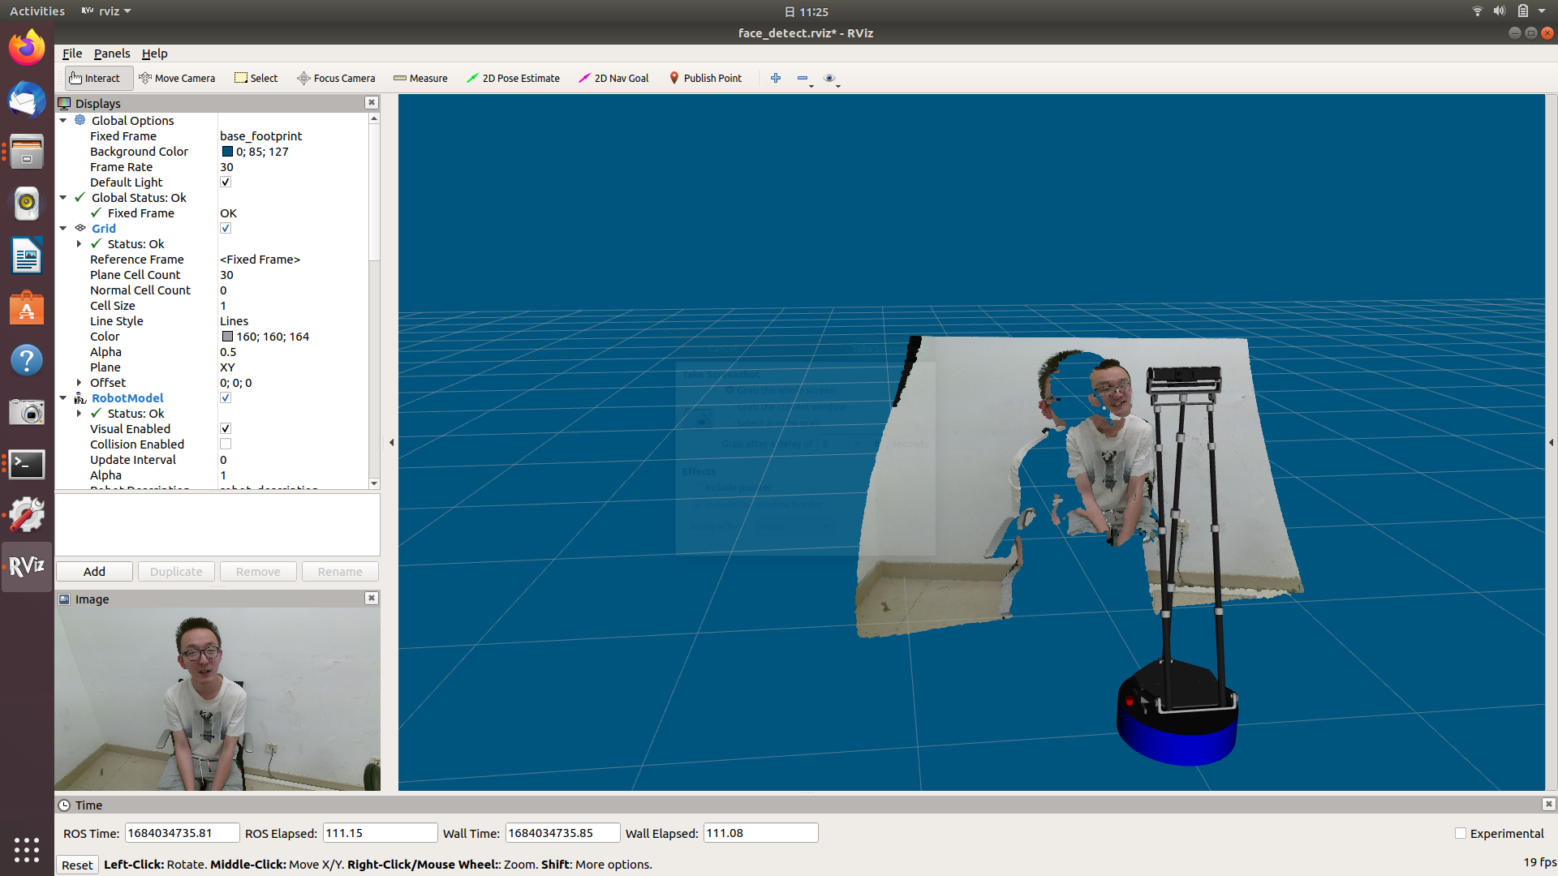
图 3 摄像头测试结果

机械臂测试
表24 机械臂单元整体结果记录内容概览
记录项 | 描述
测试项目标识 | TU-ROBOT-JT
项目执行人 | 刘子齐
测试时间 | 2023/5/14 11时
测试地点 | 机器人实验室
整体评价 | 符合预期

灰盒测试用例1
表25 机器人单元测试用例执行记录内容概览
记录项 | 描述
测试用例标识 | TU-ROBOT-JT-01
被测单元名称 | 机械臂
实际输入 | - 升降高度：0.4m  - 升降速度：0.1m/s  - 手爪指间距：0.1m  - 手爪开合角速度：5度/s
实际输出 | 终端显示正常
实际行为 | 能按修改后参数揪心抓取。
评价 | 符合预期

单元测试：系统服务器端

/main/resetAll接口测试
表26 MainResetAll单元整体结果记录内容概览
记录项 | 描述
测试项目标识 | TU-BACK-MainResetAll
项目执行人 | 高渤宇
测试时间 | 2023/5/14 11时
测试地点 | 机器人实验室
整体评价 | 符合预期

白盒测试用例1
表27 /main/resetAll接口白盒测试用例1结果记录
记录项 | 描述
测试用例标识 | TU-BACK-MainResetAll-01
被测单元名称 | /main/resetAll接口
实际输入 | 预先设置地图字段表tb_map和航点字段表tb_label，存有数据[‘room’,’node1’,’node2’]
实际输出 | - 状态码：200  - 消息：系统重置成功。  - 数据：null
实际行为 | 清空数据表后，数据库表不存在任何数据
评价 | 所预期的，执行高效。

白盒测试用例2
表28 /main/resetAll接口白盒测试用例2结果记录
记录项 | 描述
测试用例标识 | TU-BACK-MainResetAll-02
被测单元名称 | /main/resetAll接口
实际输入 | 预先设置地图字段表tb_map和航点字段表tb_label，无任何数据
实际输出 | - 状态码：200  - 消息：系统重置成功。  - 数据：null
实际行为 | 数据库表不存在任何数据，清空后仍不存在
评价 | 所预期的

白盒测试用例3
表29 /main/resetAll接口白盒测试用例3结果记录
记录项 | 描述
测试用例标识 | TU-BACK-MainResetAll-03
被测单元名称 | /main/resetAll接口
实际输入 | 预先设置地图字段表tb_map
实际输出 | - 状态码：400  - 消息：系统重置失败。  - 数据：null
实际行为 | 报错：不存在tb_label表
评价 | 所预期的

/map/update接口测试
单元测试中无法直接测试该接口

/map/showAll接口测试
表30 showAll单元整体结果记录内容概览
记录项 | 描述
测试项目标识 | TU-BACK-MapShowAll
项目执行人 | 高渤宇
测试时间 | 2023/5/14 11时
测试地点 | 机器人实验室
整体评价 | 符合预期

白盒测试样例1
表31 /map/showAll接口白盒测试用例3结果记录
记录项 | 描述
测试用例标识 | TU-BACK-MapShowAll-01
被测单元名称 | /map/showAll接口
实际输入 | 地图字段表tb_map为空
实际输出 | - 状态码：200  - 消息：显示地图成功  - 数据：null
实际行为 | 不会显示任何地图
评价 | 所预期的

白盒测试样例2
表32 /map/showAll接口白盒测试用例3结果记录
记录项 | 描述
测试用例标识 | TU-BACK-MapShowAll-02
被测单元名称 | /map/showAll接口
实际输入 | 数据库中存在地图表和航点表。存在数据[‘room1’,’node1’]和[‘room2’,’node1’]。
实际输出 | - 状态码：200  - 消息：显示地图成功  - 数据：列表，元素为(map_id,map_name,map_time,map_remark)格式的元组
实际行为 | 显示room1与room2两张地图
评价 | 所预期的

/map/create接口测试
表33 MApCreate单元整体结果记录内容概览
记录项 | 描述
测试项目标识 | TU-BACK- MApCreate
项目执行人 | 高渤宇
测试时间 | 2023/5/14 11时
测试地点 | 机器人实验室
整体评价 | 符合预期

白盒测试样例1
表34 /map/create接口白盒测试用例1结果记录
记录项 | 描述
测试用例标识 | TU-BACK-MApCreate-01
被测单元名称 | /map/create接口
实际输入 | 无
实际输出 | - 状态码：200  - 消息：建图成功  - 数据：null
实际行为 | 弹出Rviz界面，并能够实时显示灰色区域表征当前机器人所感应的范围
评价 | 所预期的

/map/save接口测试
表35 MapSave单元整体结果记录内容概览
记录项 | 描述
测试项目标识 | TU-BACK- MapSave
项目执行人 | 高渤宇
测试时间 | 2023/5/14 11时
测试地点 | 机器人实验室
整体评价 | 符合预期

白盒测试用例1
表36 /map/save接口白盒测试用例1结果记录
记录项 | 描述
测试用例标识 | TU-BACK-MapSave-01
被测单元名称 | /map/save接口
实际输入 | 地图名称room和备注信息temp
实际输出 | - 状态码：200  - 消息：保存地图成功  - 数据：null
实际行为 | 指定图像保存位置出现mapx.pgm和mapx.yaml文件。
评价 | 所预期的

白盒测试用例2
表37 /map/save接口白盒测试用例2结果记录
记录项 | 描述
测试用例标识 | TU-BACK-MapSave-02
被测单元名称 | /map/save接口
实际输入 | 地图名称room和备注信息temp，但建图服务进程未启动
实际输出 | - 状态码：400  - 消息：保存地图失败  - 数据：null
实际行为 | 无法保存地图
评价 | 所预期的

白盒测试用例3
表38 /map/save接口白盒测试用例3结果记录
记录项 | 描述
测试用例标识 | TU-BACK-MapSave-03
被测单元名称 | /map/save接口
实际输入 | 地图名称room和备注信息temp，但数据库中已有room名称的地图
实际输出 | - 状态码：400  - 消息：保存地图失败  - 数据：null
实际行为 | 无法保存地图
评价 | 所预期的

白盒测试用例4
表39 /map/save接口白盒测试用例4结果记录
记录项 | 描述
测试用例标识 | TU-BACK-MapSave-04
被测单元名称 | /map/save接口
实际输入 | null
实际输出 | - 状态码：400  - 消息：保存地图失败  - 数据：null
实际行为 | 无法保存地图
评价 | 所预期的

/map/delete接口测试
表40 MapDelete单元整体结果记录内容概览
记录项 | 描述
测试项目标识 | TU-BACK- MapDelete
项目执行人 | 高渤宇
测试时间 | 2023/5/14 11时
测试地点 | 机器人实验室
整体评价 | 符合预期

白盒测试用例1
表41 /map/delete接口白盒测试用例1结果记录
记录项 | 描述
测试用例标识 | TU-BACK-MapDelete-01
被测单元名称 | /map/delete接口
实际输入 | 地图名称room1
实际输出 | - 状态码：200  - 消息：删除地图成功  - 数据：null
实际行为 | 名称为room1的地图被删除，且对应航点全部删除
评价 | 所预期的

白盒测试用例2
表42 /map/delete接口白盒测试用例2结果记录
记录项 | 描述
测试用例标识 | TU-BACK-MapDelete-02
被测单元名称 | /map/delete接口
实际输入 | 不同于地图名称room1的地图id
实际输出 | - 状态码：400  - 消息：删除地图失败  - 数据：null
实际行为 | 无地图被删除
评价 | 所预期的

/mark/show接口测试
表43 MarkShow单元整体结果记录内容概览
记录项 | 描述
测试项目标识 | TU-BACK- MarkShow
项目执行人 | 高渤宇
测试时间 | 2023/5/14 11时
测试地点 | 机器人实验室
整体评价 | 符合预期

白盒测试用例1
表44 /mark/show接口白盒测试用例1结果记录
记录项 | 描述
测试用例标识 | TU-BACK-MarkShow-01
被测单元名称 | /mark/show接口
实际输入 | room1地图的地图id
实际输出 | - 状态码：200  - 消息：展示所有航点成功  - 数据：一个列表，每个元素形如(label_id, label_name, label_remark)
实际行为 | 展示room1地图的所有航点
评价 | 所预期的

白盒测试用例2
表45 /mark/show接口白盒测试用例2结果记录
记录项 | 描述
测试用例标识 | TU-BACK-MarkShow-02
被测单元名称 | /mark/show接口
实际输入 | 地图id为200
实际输出 | - 状态码：200  - 消息：展示所有航点成功  - 数据：null
实际行为 | 无任何航点显示
评价 | 所预期的

/mark/create接口测试
表46 MarkCreate单元整体结果记录内容概览
记录项 | 描述
测试项目标识 | TU-BACK- MarkCreate
项目执行人 | 高渤宇
测试时间 | 2023/5/14 11时
测试地点 | 机器人实验室
整体评价 | 符合预期

白盒测试用例1
表47 /mark/create接口白盒测试用例1结果记录
记录项 | 描述
测试用例标识 | TU-BACK-MarkCreate-01
被测单元名称 | /mark/create接口
实际输入 | 地图room的id
实际输出 | - 状态码：200  - 消息：开始标注航点成功  - 数据：null
实际行为 | 显示Rviz界面，Rviz显示的地图与’room’一致且不存在航点
评价 | 所预期的

白盒测试用例2
表48 /mark/create接口白盒测试用例2结果记录
记录项 | 描述
测试用例标识 | TU-BACK-MarkCreate-02
被测单元名称 | /mark/create接口
实际输入 | 地图room的id
实际输出 | - 状态码：200  - 消息：开始标注航点成功  - 数据：null
实际行为 | 显示Rviz界面，Rviz显示的地图与’room’一致且显示出两个航点，航点信息也与数据库保持一致
评价 | 所预期的

白盒测试用例3
表49 /mark/create接口白盒测试用例3结果记录
记录项 | 描述
测试用例标识 | TU-BACK-MarkCreate-03
被测单元名称 | /mark/create接口
实际输入 | 一个不存在的地图id
实际输出 | - 状态码：400  - 消息：开始标注航点失败  - 数据：null
实际行为 | 无法显示rivz页面，报错
评价 | 所预期的

/mark/save接口测试
表50 MarkSave单元整体结果记录内容概览
记录项 | 描述
测试项目标识 | TU-BACK- MarkSave
项目执行人 | 高渤宇
测试时间 | 2023/5/14 11时
测试地点 | 机器人实验室
整体评价 | 符合预期

白盒测试用例1
表51 /mark/save接口白盒测试用例1结果记录
记录项 | 描述
测试用例标识 | TU-BACK-MarkSave-01
被测单元名称 | /mark/save接口
实际输入 | 一个与已知航点不重复的航点名称和备注
实际输出 | - 状态码：200  - 消息：保存航点标注成功  - 数据：null
实际行为 | 成功保存航点
评价 | 所预期的

白盒测试用例2
表52 /mark/save接口白盒测试用例2结果记录
记录项 | 描述
测试用例标识 | TU-BACK-MarkSave-02
被测单元名称 | /mark/save接口
实际输入 | 无
实际输出 | - 状态码：400  - 消息：保存航点标注失败  - 数据：null
实际行为 | 正确处理异常
评价 | 所预期的

白盒测试用例3
表53 /mark/save接口白盒测试用例3结果记录
记录项 | 描述
测试用例标识 | TU-BACK-MarkSave-03
被测单元名称 | /mark/save接口
实际输入 | 一个与已知航点名称重复的航点名称+备注
实际输出 | - 状态码：400  - 消息：保存航点标注失败  - 数据：null
实际行为 | 正确处理异常
评价 | 所预期的

白盒测试用例4
表54 /mark/save接口白盒测试用例4结果记录
记录项 | 描述
测试用例标识 | TU-BACK-MarkSave-04
被测单元名称 | /mark/save接口
实际输入 | 航点名称为空
实际输出 | - 状态码：400  - 消息：保存航点标注失败  - 数据：null
实际行为 | 正确处理异常
评价 | 所预期的

/mark/delete接口测试
表55 MarkDelete单元整体结果记录内容概览
记录项 | 描述
测试项目标识 | TU-BACK- MarkDelete
项目执行人 | 高渤宇
测试时间 | 2023/5/24 11时
测试地点 | 机器人实验室
整体评价 | 符合预期

白盒测试用例1
表56 /mark/delete接口白盒测试用例1结果记录
记录项 | 描述
测试用例标识 | TU-BACK-MarkDelete-01
被测单元名称 | /mark/delete接口
实际输入 | post请求中提供’node1’地图id
实际输出 | - 状态码：200  - 消息：航点信息mode1删除成功  - 数据：null
实际行为 | 成功删除航点
评价 | 所预期的

白盒测试用例2
表56 /mark/delete接口白盒测试用例2结果记录
记录项 | 描述
测试用例标识 | TU-BACK-MarkDelete-02
被测单元名称 | /mark/delete接口
实际输入 | post请求中提供’node1’地图id
实际输出 | - 状态码：400  - 消息：航点信息mode1删除失败  - 数据：null
实际行为 | 删除航点失败
评价 | 所预期的

/service/init接口测试
表55 ServiceInit单元整体结果记录内容概览
记录项 | 描述
测试项目标识 | TU-BACK- ServiceInit
项目执行人 | 高渤宇
测试时间 | 2023/5/14 11时
测试地点 | 机器人实验室
整体评价 | 符合预期

白盒测试用例1
表56 /service/init接口白盒测试用例1结果记录
记录项 | 描述
测试用例标识 | TU-BACK-ServiceInit-01
被测单元名称 | /service/init接口
实际输入 | 地图room的id
实际输出 | - 状态码：200  - 消息：初始化服务成功  - 数据：null
实际行为 | 显示Rviz画面，展示内容与所选地图相同，能展示出所有航点
评价 | 所预期的

白盒测试用例2
表57 /service/init接口白盒测试用例2结果记录
记录项 | 描述
测试用例标识 | TU-BACK-ServiceInit-02
被测单元名称 | /service/init接口
实际输入 | 一个不存在的地图id
实际输出 | - 状态码：400  - 消息：初始化服务失败  - 数据：null
实际行为 | 成功捕获异常
评价 | 所预期的

白盒测试用例3
表58 /service/init接口白盒测试用例3结果记录
记录项 | 描述
测试用例标识 | TU-BACK-ServiceInit-03
被测单元名称 | /service/init接口
实际输入 | 一个随机地图id
实际输出 | - 状态码：400  - 消息：初始化服务失败  - 数据：null
实际行为 | 成功捕获异常
评价 | 所预期的

/navigation/begin接口测试
表59 NaviBegin单元整体结果记录内容概览
记录项 | 描述
测试项目标识 | TU-BACK- NaviBegin
项目执行人 | 高渤宇
测试时间 | 2023/5/14 11时
测试地点 | 机器人实验室
整体评价 | 符合预期

白盒测试用例1
表60 /navigation/begin接口白盒测试用例1结果记录
记录项 | 描述
测试用例标识 | TU-BACK-NaviBegin-01
被测单元名称 | /navigation/begin接口
实际输入 | node1航点的id
实际输出 | - 状态码：200  - 消息：导航成功  - 数据：null
实际行为 | 显示Rviz画面，机器人开始向航点位置移动。
评价 | 所预期的

/object/fetch接口测试
表61 ObjectFetch单元整体结果记录内容概览
记录项 | 描述
测试项目标识 | TU-BACK- ObjectFetch
项目执行人 | 高渤宇
测试时间 | 2023/5/14 11时
测试地点 | 机器人实验室
整体评价 | 符合预期

白盒测试用例1
表62 /object/fetch接口白盒测试用例1结果记录
记录项 | 描述
测试用例标识 | TU-BACK-ObjectFetch-01
被测单元名称 | /object/fetch接口
实际输入 | 无
实际输出 | - 状态码：200  - 消息：取物成功  - 数据：null
实际行为 | 显示Rviz画面，展示机器人抓取过程。
评价 | 所预期的

/object/pass接口测试
表61 ObjectPass单元整体结果记录内容概览
记录项 | 描述
测试项目标识 | TU-BACK- ObjectPass
项目执行人 | 高渤宇
测试时间 | 2023/5/24 11时
测试地点 | 机器人实验室
整体评价 | 符合预期

白盒测试用例1
表62 /object/pass接口白盒测试用例1结果记录
记录项 | 描述
测试用例标识 | TU-BACK-ObjectPass-01
被测单元名称 | /object/pass接口
实际输入 | 提前实现了物体抓取
实际输出 | - 状态码：200  - 消息：递取成功  - 数据：null
实际行为 | 返回递取成功信息
评价 | 所预期的

/control/voice接口测试
表61 ControlVoice单元整体结果记录内容概览
记录项 | 描述
测试项目标识 | TU-BACK- ControlVoice
项目执行人 | 高渤宇
测试时间 | 2023/5/24 11时
测试地点 | 机器人实验室
整体评价 | 符合预期

白盒测试用例1
表62 /control/voice接口白盒测试用例2结果记录
记录项 | 描述
测试用例标识 | TU-BACK-ControlVoice-02
被测单元名称 | /control/voice接口
实际输入 | 无
实际输出 | - 状态码：200  - 消息：开启语音成功  - 数据：null
实际行为 | 返回开启语音成功信息
评价 | 所预期的

白盒测试用例2
表62 /control/voice接口白盒测试用例2结果记录
记录项 | 描述
测试用例标识 | TU-BACK-ControlVoice-02
被测单元名称 | /control/voice接口
实际输入 | 无
实际输出 | - 状态码：200  - 消息：关闭语音成功  - 数据：null
实际行为 | 返回关闭语音成功信息
评价 | 所预期的

单元测试：用户界面

用户主页面跳转测试
表63 Home单元整体结果记录内容概览
记录项 | 描述
测试项目标识 | TU- Front-Home
项目执行人 | 高渤宇
测试时间 | 2023/5/14 11时
测试地点 | 机器人实验室
整体评价 | 基本符合预期

白盒测试用例1
表64 Home页面白盒测试用例1结果记录
记录项 | 描述
测试用例标识 | TU-Front-Home-01
被测单元名称 | 用户界面的Home页面
实际输入 | - 点击“系统升级”按钮  - 返回升级成功信息
实际输出 | - 点击“系统升级”按钮后正确发送请求  - 收到系统升级成功提示信息  - 重新显示主页面
实际行为 | 重新显示主页面
评价 | 所预期的

白盒测试用例2
表65 Home页面白盒测试用例2结果记录
记录项 | 描述
测试用例标识 | TU-Front-Home-02
被测单元名称 | 用户界面的Home页面
实际输入 | - 点击“系统升级”按钮  - 返回“升级失败”信息
实际输出 | - 点击“系统升级”按钮后正确发送请求  - 收到“升级失败”信息  - 重新显示主页面
实际行为 | - 出现更新失败提示信息  - 重新显示主页面
评价 | 所预期的

白盒测试用例3
表66 Home页面白盒测试用例3结果记录
记录项 | 描述
测试用例标识 | TU-Front-Home-03
被测单元名称 | 用户界面的Home页面
实际输入 | - 点击“恢复出厂设置”按钮  - 二级弹窗点击“确认”按钮  - 返回“更新失败”信息
实际输出 | - 点击“恢复出厂设置”按钮后正确弹出二级窗口  - 点击“确认”按钮后正确发送请求  - 收到“回复失败”信息后显示失败信息  - 弹窗不消失，持续显示
实际行为 | - 出现更新失败提示信息  - 弹窗不消失
评价 | 所预期的

白盒测试用例4
表67 Home页面白盒测试用例4结果记录
记录项 | 描述
测试用例标识 | TU-Front-Home-04
被测单元名称 | 用户界面的Home页面
实际输入 | - 点击“恢复出厂设置”按钮  - 二级弹窗点击“确认”按钮  - 返回“回复成功”信息
实际输出 | - 点击“恢复出厂设置”按钮后正确弹出二级窗口  - 点击“确认”按钮后正确发送请求  - 收到“回复成功”信息后弹窗消失  - 未能显示主页
实际行为 | - 弹窗消失  - 未能显示主页
评价 | 与预期效果不符，前端实现缺陷

白盒测试用例5
表68 Home页面白盒测试用例5结果记录
记录项 | 描述
测试用例标识 | TU-Front-Home-05
被测单元名称 | 用户界面的Home页面
实际输入 | - 点击“关于我们”按钮
实际输出 | - 点击“关于我们”按钮后切换到“关于我们”页面
实际行为 | - 页面切换到“关于我们”页面
评价 | 所预期的

白盒测试用例6
表69 Home页面白盒测试用例6结果记录
记录项 | 描述
测试用例标识 | TU-Front-Home-06
被测单元名称 | 用户界面的Home页面
实际输入 | - 点击“帮助”按钮
实际输出 | - 点击“帮助”按钮后切换到“帮助”页面
实际行为 | - 页面切换到“帮助”页面
评价 | 所预期的

白盒测试用例7
表70 Home页面白盒测试用例7结果记录
记录项 | 描述
测试用例标识 | TU-Front-Home-07
被测单元名称 | 用户界面的Home页面
实际输入 | - 点击“首页”按钮
实际输出 | - 点击“首页”按钮后切换到“首页”页面
实际行为 | - 页面切换到“首页”页面
评价 | 所预期的

白盒测试用例8
表71 Home页面白盒测试用例8结果记录
记录项 | 描述
测试用例标识 | TU-Front-Home-08
被测单元名称 | 用户界面的Home页面
实际输入 | - 点击“配置模式”按钮
实际输出 | - 点击“配置模式”按钮后切换到“配置模式”页面
实际行为 | - 页面切换到“配置模式”页面
评价 | 所预期的

白盒测试用例9
表72 Home页面白盒测试用例9结果记录
记录项 | 描述
测试用例标识 | TU-Front-Home-09
被测单元名称 | 用户界面的Home页面
实际输入 | - 点击“服务模式”按钮
实际输出 | - 点击“服务模式”按钮后切换到“服务模式”页面
实际行为 | - 页面切换到“服务模式”页面
评价 | 所预期的

配置模式页面跳转测试
表73 Build单元整体结果记录内容概览
记录项 | 描述
测试项目标识 | TU- Front-Build
项目执行人 | 高渤宇
测试时间 | 2023/5/14 11时
测试地点 | 机器人实验室
整体评价 | 符合预期

白盒测试用例1
表74 Build页面白盒测试用例1结果记录
记录项 | 描述
测试用例标识 | TU-Front-Build-01
被测单元名称 | 用户界面的Build页面
实际输入 | - 返回所有地图信息
实际输出 | - 自动展示所有已有地图信息
实际行为 | - 展示所有地图信息
评价 | 所预期的

白盒测试用例2
表75 Build页面白盒测试用例2结果记录
记录项 | 描述
测试用例标识 | TU-Front-Build-02
被测单元名称 | 用户界面的Build页面
实际输入 | - 返回地图展示失败的原因
实际输出 | - 展示失败弹窗
实际行为 | - 失败信息弹窗
评价 | 所预期的

白盒测试用例3
表76 Build页面白盒测试用例3结果记录
记录项 | 描述
测试用例标识 | TU-Front-Build-03
被测单元名称 | 用户界面的Build页面
实际输入 | - 点击“新建地图”按钮  - 在“名称”文本框输入新建地图的名称  - 在“备注”文本框输入新建地图的备注  - 点击“确认提交”按钮  - 返回“创建成功”信息  - “新建地图”弹窗消失  - 地图信息重新获取
实际输出 | - 点击新建地图后，成功出现新建弹窗  - 点击“确认提交”按钮后正确发送请求  - 正确发送重新请求所有地图信息请求  - “新建地图”弹窗消失
实际行为 | - 弹窗正确出现  - 输入信息后点击确认，弹窗消失  - 页面中出现新建的地图信息
评价 | 所预期的

白盒测试用例4
表77 Build页面白盒测试用例4结果记录
记录项 | 描述
测试用例标识 | TU-Front-Build-04
被测单元名称 | 用户界面的Build页面
实际输入 | - 点击“新建地图”按钮  - 在“名称”文本框输入新建地图的名称  - 在“备注”文本框输入新建地图的备注  - 点击“确认提交”按钮  - 返回“创建失败”信息
实际输出 | - 点击新建地图后，成功出现新建弹窗  - 点击“确认提交”按钮后正确发送请求  - 出现“创建失败”提示信息
实际行为 | - 弹窗正确出现  - 输入信息后点击确认  - 出现“新建失败”弹窗信息
评价 | 所预期的

白盒测试用例5
表78 Build页面白盒测试用例5结果记录
记录项 | 描述
测试用例标识 | TU-Front-Build-05
被测单元名称 | 用户界面的Build页面
实际输入 | - 点击任一地图，发送获取详细信息请求  - 返回“成功获取”信息  - 返回当前地图所有详细信息
实际输出 | - 点击地图后正确发送请求  - 返回地图所有详细信息  - 出现详情显示弹窗  - 弹窗中出现所有信息
实际行为 | - 详情页弹窗正确出现  - 正确显示所有信息
评价 | 所预期的

白盒测试用例6
表79 Build页面白盒测试用例6结果记录
记录项 | 描述
测试用例标识 | TU-Front-Build-06
被测单元名称 | 用户界面的Build页面
实际输入 | - 点击任一地图，发送获取详细信息请求  - 返回“获取失败”信息
实际输出 | - 点击地图后正确发送请求  - 返回“获取失败”信息  - 显示失败原因  - 弹窗中不出现详细信息
实际行为 | - 详情页弹窗正确出现  - 显示失败原因  - 弹窗中没有详细信息
评价 | 所预期的

白盒测试用例7
表80 Build页面白盒测试用例7结果记录
记录项 | 描述
测试用例标识 | TU-Front-Build-07
被测单元名称 | 用户界面的Build页面
实际输入 | - 点击任一地图，弹出编辑信息窗口  - 点击“航点标记”按钮  - 在“航点名称”输入框中输入对应航点名称  - 在“航点备注”输入框中输入对应航点备注  - 点击“保存航点”按钮  - 返回“成功添加航点”信息
实际输出 | - 点击“航点标记”按钮后正确发送请求  - 点击“保存航点”按钮后正确发送请求  - 返回“成功标注”信息  - 返回所有航点信息
实际行为 | - 点击“航点标记”按钮后正确发送请求  - 点击“保存航点”按钮后详情页中的航点信息更新
评价 | 所预期的

白盒测试用例8
表81 Build页面白盒测试用例8结果记录
记录项 | 描述
测试用例标识 | TU-Front-Build-08
被测单元名称 | 用户界面的Build页面
实际输入 | - 点击任一地图，弹出编辑信息窗口  - 点击“航点标记”按钮  - 在“航点名称”输入框中输入对应航点名称  - 在“航点备注”输入框中输入对应航点备注  - 点击“保存航点”按钮  - 返回“失败标记”信息
实际输出 | - 点击“航点标记”按钮后正确发送请求  - 点击“保存航点”按钮后正确发送请求  - 返回“失败标记”信息  - 返回所有航点信息
实际行为 | - 点击“航点标记”按钮后正确发送请求  - 点击“保存航点”按钮后详情页中的航点信息更新
评价 | 所预期的

白盒测试用例9
表82 Build页面白盒测试用例9结果记录
记录项 | 描述
测试用例标识 | TU-Front-Build-09
被测单元名称 | 用户界面的Build页面
实际输入 | - 点击任一地图，弹出编辑信息窗口  - 点击“删除”按钮图标  - 在二级弹窗中点击“确认”按钮  - 返回“删除成功”信息
实际输出 | - 点击“删除”按钮成功出现二级弹窗  - 点击“确认”按钮成功发送请求  - 返回“成功删除”信息  - 两级弹窗全部退出，发送重新获取地图信息请求  - 返回“成功获取”信息  - 返回所有地图信息
实际行为 | - 点击“删除”，“确认”按钮后弹窗消失、配置模式主页刷新  - 删除的地图消失
评价 | 所预期的

白盒测试用例10
表83 Build页面白盒测试用例10结果记录
记录项 | 描述
测试用例标识 | TU-Front-Build-10
被测单元名称 | 用户界面的Build页面
实际输入 | - 点击任一地图，弹出编辑信息窗口  - 点击“删除”按钮图标  - 在二级弹窗中点击“确认”按钮  - 返回“删除失败”信息
实际输出 | - 点击“删除”按钮成功出现二级弹窗  - 点击“确认”按钮成功发送请求  - 返回“删除失败”信息  - 二级窗口退出，显示“删除失败”信息
实际行为 | - 点击“删除”，“确认”按钮  - 出现“删除失败”信息
评价 | 所预期的

服务模式页面跳转测试
表84 Serve单元整体结果记录内容概览
记录项 | 描述
测试项目标识 | TU- Front-Serve
项目执行人 | 高渤宇
测试时间 | 2023/5/14 11时
测试地点 | 机器人实验室
整体评价 | 符合预期

白盒测试用例1
表85 Serve页面白盒测试用例1结果记录
记录项 | 描述
测试用例标识 | TU-Front-Serve-01
被测单元名称 | 用户界面的Serve页面
实际输入 | - 返回所有地图信息
实际输出 | - 自动展示所有已有地图信息
实际行为 | - 展示所有地图信息
评价 | 所预期的

白盒测试用例2
表86 Serve页面白盒测试用例2结果记录
记录项 | 描述
测试用例标识 | TU-Front-Serve-02
被测单元名称 | 用户界面的Serve页面
实际输入 | - 返回地图展示失败的原因
实际输出 | - 展示失败弹窗
实际行为 | - 失败信息弹窗
评价 | 所预期的

白盒测试用例3
表87 Serve页面白盒测试用例3结果记录
记录项 | 描述
测试用例标识 | TU-Front-Serve-03
被测单元名称 | 用户界面的Serve页面
实际输入 | - 点击“语音控制-人工控制”切换按钮  - 返回“成功切换”信息
实际输出 | - 点击切换按钮后正确发送请求  - 返回“成功切换”信息
实际行为 | - 点击切换按钮后按钮选项发送变化
评价 | 所预期的

白盒测试用例4
表88 Serve页面白盒测试用例4结果记录
记录项 | 描述
测试用例标识 | TU-Front-Serve-04
被测单元名称 | 用户界面的Serve页面
实际输入 | - 点击任一地图，发送获取详细信息请求  - 返回“成功获取”信息  - 返回当前地图所有详细信息
实际输出 | - 点击地图后正确发送请求  - 返回地图所有详细信息  - 出现详情显示弹窗  - 弹窗中出现所有信息
实际行为 | - 详情页弹窗正确出现  - 正确显示所有信息
评价 | 所预期的

白盒测试用例5
表89 Serve页面白盒测试用例5结果记录
记录项 | 描述
测试用例标识 | TU-Front-Serve-05
被测单元名称 | 用户界面的Serve页面
实际输入 | - 点击任一地图，发送获取详细信息请求  - 返回“获取失败”信息
实际输出 | - 点击地图后正确发送请求  - 返回“获取失败”信息  - 显示失败原因  - 弹窗中不出现详细信息
实际行为 | - 详情页弹窗正确出现  - 显示失败原因  - 弹窗中没有详细信息
评价 | 所预期的

白盒测试用例6
表90 Serve页面白盒测试用例6结果记录
记录项 | 描述
测试用例标识 | TU-Front-Serve-06
被测单元名称 | 用户界面的Serve页面
实际输入 | - 选中“人工标识”标签  - 返回“标签成功切换”信息  - 任一点击呈现的一地图  - 返回“成功获取详细信息”信息  - 在“功能选择”下拉框选中“导航控制”  - 在“结束位置”下拉框选择任一位置  - 点击“开始导航”按钮  - 返回“成功导航”信息
实际输出 | - 点击“开始导航”按钮正确发送请求  - 返回“成功导航”信息
实际行为 | - 点击“开始导航”按钮  - 无报错信息
评价 | 所预期的

白盒测试用例7
表91 Serve页面白盒测试用例7结果记录
记录项 | 描述
测试用例标识 | TU-Front-Serve-07
被测单元名称 | 用户界面的Serve页面
实际输入 | - 选中“人工标识”标签  - 返回“标签成功切换”信息  - 任一点击呈现的一地图  - 返回“成功获取详细信息”信息  - 在“功能选择”下拉框选中“导航控制”  - 在“结束位置”下拉框选择任一位置  - 点击“开始导航”按钮  - 返回“导航失败”信息
实际输出 | - 点击“开始导航”按钮正确发送请求  - 返回“导航失败”信息
实际行为 | - 点击“开始导航”按钮  - 出现报错信息
评价 | 所预期的

白盒测试用例8
表92 Serve页面白盒测试用例8结果记录
记录项 | 描述
测试用例标识 | TU-Front-Serve-08
被测单元名称 | 用户界面的Serve页面
实际输入 | - 选中“人工标识”标签  - 返回“标签成功切换”信息  - 任一点击呈现的一地图  - 返回“成功获取详细信息”信息  - 在“功能选择”下拉框选中“取物控制”  - 在“目标位置”下拉框选择任一位置  - 点击“开始取物”按钮  - 返回“取物成功”信息
实际输出 | - 点击“开始取物”按钮正确发送请求  - 返回“取物成功”信息
实际行为 | - 点击“开始取物”按钮  - 未出现报错信息
评价 | 所预期的

白盒测试用例9
表93 Serve页面白盒测试用例9结果记录
记录项 | 描述
测试用例标识 | TU-Front-Serve-09
被测单元名称 | 用户界面的Serve页面
实际输入 | - 选中“人工标识”标签  - 返回“标签成功切换”信息  - 任一点击呈现的一地图  - 返回“成功获取详细信息”信息  - 在“功能选择”下拉框选中“取物控制”  - 在“目标位置”下拉框选择任一位置  - 点击“开始取物”按钮  - 返回“取物失败”信息
实际输出 | - 点击“开始取物”按钮正确发送请求  - 返回“取物失败”信息
实际行为 | - 点击“开始取物”按钮  - 显示取物错误信息
评价 | 所预期的

白盒测试用例10
表94 Serve页面白盒测试用例10结果记录
记录项 | 描述
测试用例标识 | TU-Front-Serve-10
被测单元名称 | 用户界面的Serve页面
实际输入 | - 选中“语音控制”标签  - 返回“标签成功切换”信息  - 任一点击呈现的一地图  - 返回“成功获取详细信息”信息  - 开始语言识别，点击确认按钮  - 返回“成功操作”信息
实际输出 | - 点击“确认”按钮正确发送请求  - 返回“成功操作”信息
实际行为 | - 点击“确认”按钮  - 未出现报错信息
评价 | 所预期的

白盒测试用例11
表95 Serve页面白盒测试用例11结果记录
记录项 | 描述
测试用例标识 | TU-Front-Serve-11
被测单元名称 | 用户界面的Serve页面
实际输入 | - 选中“语音控制”标签  - 返回“标签成功切换”信息  - 任一点击呈现的一地图  - 返回“成功获取详细信息”信息  - 开始语言识别，点击确认按钮  - 返回“操作失败”信息
实际输出 | - 点击“确认”按钮正确发送请求  - 返回“操作失败”信息
实际行为 | - 点击“确认”按钮  - 出现报错信息
评价 | 所预期的

集成测试：功能需求

建图测试
表96 建图功能整体测试结果记录
记录项 | 描述
测试项目标识 | TI-FUC-MapCreate
项目执行人 | 高渤宇, 刘子奇
测试时间 | 2023/5/26 11时
测试地点 | 机器人实验室
整体评价 | 基本符合预期

黑盒测试用例1
表97 建图黑盒测试1结果记录
记录项 | 描述
测试用例标识 | TI-FUC-MapCreate-01
被测功能 | 系统新建地图、删除地图
实际输入 | - 在远程控制电脑上分别启动前端、后端、服务程序。  - 打开主页面，选择配置模式  - 点击“新建地图”  - 出现Rviz界面后，控制机器人在场景中移动  - 建好图后，将地图命名为”test1”，保存  - 按照上述流程再新建一张名为”test2”的地图  - 选择地图”test2”，点击删除地图。
实际输出 | - 在新建第一个地图“test1”后，项目目录%HOME/src/patch_embadding/maps中出现名为“map1.pgm”、“map1.yaml”的文件。数据库中出现“test1”数据信息，配置页面中出现第一个地图信息。  - 在新建第二个地图“test2”后，项目目录%HOME/src/patch_embadding/maps中出现名为“map2.pgm”、“map2.yaml”的文件。数据库中出现“test2”数据信息，配置页面中出现第二个地图信息。  - 点击删除地图后，数据库中“test2”数据信息被删除，前端页面刷新，“test2”信息消失。
评价 | 测试符合预期，对于有效输入，能够正常实现系统功能。

黑盒测试用例2
表97 建图黑盒测试2结果记录
记录项 | 描述
测试用例标识 | TI-FUC-MapCreate-02
被测功能 | 系统新建地图异常处理功能
前提条件 | 机器人数据库中已经存在“test1”相关信息，没有“test2”信息。
实际输入 | - 在远程控制电脑上分别启动前端、后端、服务程序。  - 打开主页面，选择配置模式  - 点击“新建地图”  - 出现Rviz界面后，控制机器人在场景中移动  - 建好图后，将地图命名为”test1”，保存  - 重新命名为”test2”，保存
实际输出 | - 第一次输入test1时弹出命名错误的信息  - 第二次输入test2时可以保存地图，且地图内容和实际情况相同
评价 | 测试符合预期，能够正常处理本异常情况。

黑盒测试用例3
表98 建图黑盒测试3结果记录
记录项 | 描述
测试用例标识 | TI-FUC-MapCreate-03
被测功能 | 系统新建地图异常处理功能
前提条件 | 机器人数据库中没有地图test1信息
实际输入 | - 在远程控制电脑上分别启动前端、后端、服务程序。  - 打开主页面，选择配置模式  - 点击“新建地图”  - 出现Rviz界面后，控制机器人在场景中移动  - 建好图后，地图名称输入框中输入内容长度为50个字符，保存  - 重新命名为”test1”，保存
实际输出 | - 第一次输入信息后弹出报错  - 重新输入地图名称后能够正常保存地图
评价 | 测试符合预期，能够正常处理本异常情况。

黑盒测试用例4
表99 建图黑盒测试4结果记录
记录项 | 描述
测试用例标识 | TI-FUC-MapCreate-04
被测功能 | 系统新建地图异常处理功能
前提条件 | 机器人数据库中没有地图test1信息
实际输入 | - 在远程控制电脑上分别启动前端、后端、服务程序。  - 打开主页面，选择配置模式  - 点击“新建地图”  - 出现Rviz界面后，控制机器人在场景中移动  - 建好图后，不对地图命名，保存  - 重新命名为”test1”，保存
实际输出 | - 第一次输入姓名为空，保存后提示报错信息  - 第二次能够正常保存
评价 | 测试符合预期，能够正常处理本异常情况。

黑盒测试用例5
表100 建图黑盒测试5结果记录
记录项 | 描述
测试用例标识 | TI-FUC-MapCreate-05
被测功能 | 系统新建地图异常处理功能
前提条件 | 机器人数据库中没有地图test1信息
实际输入 | - 在远程控制电脑上分别启动前端、后端、服务程序。  - 打开主页面，选择配置模式  - 点击“新建地图”  - 出现Rviz界面后，控制机器人在场景中移动  - 建好图后，输入地图名称“@#￥%”，保存  - 重新命名为”test1”，保存
实际输出 | - 第一次报错非法字符错误  - 第二次能够正常保存
评价 | 测试符合预期，能够正常处理本异常情况。

标注测试
表101 标注功能整体测试结果记录
记录项 | 描述
测试项目标识 | TI-FUC-MapMark
项目执行人 | 高渤宇, 刘子奇
测试时间 | 2023/5/26 12时
测试地点 | 机器人实验室
整体评价 | 部分符合预期

黑盒测试用例1
表102 标注黑盒测试1结果记录
记录项 | 描述
测试用例标识 | TI-FUC-MapMark-01
被测功能 | 基本新增标注和删除标注功能
前提条件 | 数据库中存在地图test1，test1地图中没有任何航点标注
实际输入 | - 打开主页面，选择配置模式  - 选择地图”test1”，在地图中标注航点”mark1”,”mark2”,”mark3”,”mark4”  - 删除”mark4”
实际输出 | - 每次新建标注后在详情页出现新标注的航点信息。  - 删除标注后出现成功删除信息。
评价 | 每次新建标注后没有显示“标注成功“信息，前端需要解决此问题。

黑盒测试用例2
表103 标注黑盒测试2结果记录
记录项 | 描述
测试用例标识 | TI-FUC-MapMark-02
被测功能 | 基本新增标注和删除标注功能
前提条件 | 数据库中存在地图test1，test1地图中存在mark1，mark2，mark3这3个航点，没有mark4航点。
实际输入 | - 打开主页面，选择配置模式  - 选择地图”test1”，在地图中新增航点标注mark4
实际输出 | - 成功标注航点，没有显示航点标注成功信息
评价 | 每次新建标注后没有显示“标注成功“信息，前端需要解决此问题。

黑盒测试用例3
表104 标注黑盒测试3结果记录
记录项 | 描述
测试用例标识 | TI-FUC-MapMark-03
被测功能 | 测试航点标注异常处理功能
前提条件 | 数据库中存在地图test1，test1地图中存在mark1，mark2，mark3这3个航点
实际输入 | - 打开主页面，选择配置模式  - 选择地图”test1”，在地图中再标注一个”mark3”  - 将航点命名为”mark2”，再次保存  - 将航点命名为”mark1”，再次保存  - 将航点命名为”mark4”，再次保存
实际输出 | - 前三次保存航点时显示“航点命名重复”报错  - 最后一次航点保存成功
评价 | 测试符合预期，能正确处理本异常情况

黑盒测试用例4
表105 标注黑盒测试4结果记录
记录项 | 描述
测试用例标识 | TI-FUC-MapMark-04
被测功能 | 测试航点标注异常处理功能
前提条件 | 数据库中存在地图test1，test1地图中存在mark1，mark2，mark3这3个航点
实际输入 | - 打开主页面，选择配置模式  - 选择地图”test1”，在地图新建航点，并命名为“mmmmmmmmmmmmmmmmmmmmmmmaarrrrrrrrkkkkkkkkkkk4”,保存航点  - 将航点命名为”mark4”，再次保存
实际输出 | - 第一次保存航点提示航点名称过长报错信息  - 第二次保存航点成功
评价 | 测试符合预期，能正确处理本异常情况

黑盒测试用例5
表106 标注黑盒测试5结果记录
记录项 | 描述
测试用例标识 | TI-FUC-MapMark-05
被测功能 | 测试航点标注异常处理功能
前提条件 | 数据库中存在地图test1，test1地图中存在mark1，mark2，mark3这3个航点
实际输入 | - 打开主页面，选择配置模式  - 选择地图”test1”，在地图新建航点，并命名为“”（空）,保存航点  - 将航点命名为”mark4”，再次保存
实际输出 | - 第一次保存航点提示空字符错误信息  - 第二次保存航点成功
评价 | 测试符合预期，能正确处理本异常情况

黑盒测试用例6
表107 标注黑盒测试6结果记录
记录项 | 描述
测试用例标识 | TI-FUC-MapMark-06
被测功能 | 测试航点标注异常处理功能
前提条件 | 数据库中存在地图test1，test1地图中存在mark1，mark2，mark3这3个航点
实际输入 | - 打开主页面，选择配置模式  - 选择地图”test1”，在地图新建航点，并命名为“@#￥@%@#￥”,保存航点  - 将航点命名为”mark4”，再次保存
实际输出 | - 第一次保存航点提示非法字符错误信息  - 第二次保存航点成功
评价 | 测试符合预期，能正确处理本异常情况

启动测试
表108 启动功能整体测试结果记录
记录项 | 描述
测试项目标识 | TI-FUC-ServiceInit
项目执行人 | 高渤宇, 刘子奇
测试时间 | 2023/5/26 12时
测试地点 | 机器人实验室
整体评价 | 部分符合预期

黑盒测试用例1
表109 服务黑盒测试1结果记录
记录项 | 描述
测试用例标识 | TI-FUC- ServiceInit-01
被测功能 | 服务模式功能
前提条件 | 数据库中存在地图test1地图
实际输入 | - 打开主页面，选择服务模式  - 选择地图test1
实际输出 | - 正确显示服务页面，有导航、取物两种选择
评价 | 测试符合预期，出现预期测试效果

黑盒测试用例2
表110 服务黑盒测试2结果记录
记录项 | 描述
测试用例标识 | TI-FUC- ServiceInit-02
被测功能 | 服务模式功能
前提条件 | 数据库中没有地图
实际输入 | - 打开主页面，选择服务模式
实际输出 | - 主页面中没有任何地图信息
评价 | 测试符合预期，出现预期测试效果

黑盒测试用例3
表111 服务黑盒测试3结果记录
记录项 | 描述
测试用例标识 | TI-FUC- ServiceInit-03
被测功能 | 服务模式功能
前提条件 | 数据库中有地图test1，没有标注航点
实际输入 | - 打开主页面，选择服务模式  - 选择地图test1
实际输出 | - 正常显示地图信息
评价 | 与预期效果不符，没有出现“无航点”提示信息

导航测试
表112 导航功能整体测试结果记录
记录项 | 描述
测试项目标识 | TI-FUC-Navi
项目执行人 | 高渤宇, 刘子奇
测试时间 | 2023/5/26 12时
测试地点 | 机器人实验室
整体评价 | 符合预期

黑盒测试用例1
表113导航黑盒测试1结果记录
记录项 | 描述
测试用例标识 | TI-FUC- Navi-01
被测功能 | 导航功能
前提条件 | - 数据库中存在地图test1地图，该地图有航点”mark1”,”mark2”,”mark3”  - 航点皆可达
实际输入 | - 打开主页面，选择服务模式  - 选择地图”test1”  - 选择“导航”，并将目标地点依次设为三个航点进行导航。
实际输出 | - 正确执行导航任务
评价 | 测试符合预期，出现预期测试效果

黑盒测试用例2
表114导航黑盒测试2结果记录
记录项 | 描述
测试用例标识 | TI-FUC- Navi-02
被测功能 | 导航异常处理功能
前提条件 | - 数据库存在地图“test1”，该地图有航点”mark1”,”mark2”,”mark3”  - 其中”mark2”周围都是障碍物，无法到达
实际输入 | - 打开主页面，选择服务模式  - 选择地图”test1”  - 选择“导航”  - 将目标地点设为”mark1”，启动导航  - 达到后将目标地点设为”mark2”，启动导航  - 将目标地点设为”mark3”，启动导航
实际输出 | - 能够正确导航到mark1  - 无法导航到mark2，产生报错信息  - 能够导航到mark3
评价 | 测试符合预期，出现预期测试效果

黑盒测试用例3
表115导航黑盒测试3结果记录
记录项 | 描述
测试用例标识 | TI-FUC- Navi-03
被测功能 | 导航异常处理功能
前提条件 | - 数据库存在地图“test1”，该地图有航点”mark1”,”mark2”,”mark3”
实际输入 | - 打开主页面，选择服务模式  - 选择地图”test1”  - 选择“导航”，将目标地点设置为”mark1”，进行导航  - 将目标地点设置为”mark2”，测试人员站在路径的中间站立，但保证机器人可以通过其他路径到达航点。
实际输出 | - 能够正确导航到mark1  - 机器人实现自动避障功能，主动绕过障碍物
评价 | 测试符合预期，出现预期测试效果

黑盒测试用例4
表116导航黑盒测试4结果记录
记录项 | 描述
测试用例标识 | TI-FUC- Navi-04
被测功能 | 导航异常处理功能
前提条件 | - 数据库存在地图“test1”，该地图有航点”mark1”,”mark2”,”mark3”
实际输入 | - 打开主页面，选择服务模式  - 选择地图”test1”  - 选择“导航”，将目标地点设置为”mark1”，进行导航  - 将目标地点设置为”mark2”，测试人员站在路径的中间站立，机器人无法到达航点。
实际输出 | - 能够正确导航到mark1  - 机器人实现自动避障功能，无法到达航点，显示报错信息
评价 | 测试符合预期，出现预期测试效果

取物测试
表117 取物功能整体测试结果记录
记录项 | 描述
测试项目标识 | TI-FUC-Object
项目执行人 | 高渤宇, 刘子奇
测试时间 | 2023/5/26 12时
测试地点 | 机器人实验室
整体评价 | 符合预期

黑盒测试用例1
表118取物黑盒测试1结果记录
记录项 | 描述
测试用例标识 | TI-FUC-Object-01
被测功能 | 基本取物功能
前提条件 | - 机器人、机载电脑与用户界面电脑电量充足，可以连接互联网。  - 数据库中存在地图“test1”，且机器人当前位置可以进行抓取
实际输入 | - 打开主页面，选择服务模式  - 选择地图”test1”  - 选择“原地取物”
实际输出 | - 正确执行取物任务
评价 | 测试符合预期，出现预期测试效果

黑盒测试用例2
表119取物黑盒测试2结果记录
记录项 | 描述
测试用例标识 | TI-FUC-Object-02
被测功能 | 取物异常处理功能
前提条件 | - 机器人、机载电脑与用户界面电脑电量充足，可以连接互联网。  - 数据库中存在地图“test1”，且机器人当前位置没有物体可以抓取
实际输入 | - 打开主页面，选择服务模式  - 选择地图”test1”  - 选择“原地取物”
实际输出 | - 报错，显示无物品可以识别
评价 | 测试符合预期，出现预期测试效果

黑盒测试用例3
表120取物黑盒测试3结果记录
记录项 | 描述
测试用例标识 | TI-FUC-Object-03
被测功能 | 基本取物功能
前提条件 | - 机器人、机载电脑与用户界面电脑电量充足，可以连接互联网。  - 数据库中存在地图“test1”，该地图下有两个可达航点“mark1”“mark2”且这两个可达，第一个航点的位置可以进行抓取。
实际输入 | - 打开主页面，选择服务模式  - 选择地图”test1”  - 选择“远端取物”，并将mark1设置为抓取位置，mark2设置为最终位置
实际输出 | - 机器人前往mark1进行抓取，抓取后前往mark2
评价 | 测试符合预期，出现预期测试效果

黑盒测试用例4
表121取物黑盒测试4结果记录
记录项 | 描述
测试用例标识 | TI-FUC-Object-04
被测功能 | 基本取物功能
前提条件 | - 机器人、机载电脑与用户界面电脑电量充足，可以连接互联网。  - 数据库中存在地图“test1”，该地图下有两个可达航点“mark1”“mark2”且这两个可达，第一个航点的位置可以进行抓取。
实际输入 | - 打开主页面，选择服务模式  - 选择地图”test1”  - 选择“远端取物”，并将mark1设置为抓取位置，mark2设置为最终位置  - 在到达最终位置后点击“原地抓取”
实际输出 | - 机器人前往mark1进行抓取，抓取后前往mark2  - 再点击“原地抓取”后可以显示出“已经抓住物品”
评价 | 测试符合预期，出现预期测试效果

递送测试
表122 递送功能整体测试结果记录
记录项 | 描述
测试项目标识 | TI-FUC-Pass
项目执行人 | 高渤宇, 刘子奇
测试时间 | 2023/5/26 12时
测试地点 | 机器人实验室
整体评价 | 符合预期

黑盒测试用例1
表123递送黑盒测试1结果记录
记录项 | 描述
测试用例标识 | TI-FUC-Pass-01
被测功能 | 基本递送功能
前提条件 | - 机器人、机载电脑与用户界面电脑电量充足，可以连接互联网。  - 在执行了TI-FUC-Object-03后进行测试
实际输入 | - 在当前页面下点击“递取”
实际输出 | - 正确执行递送操作
评价 | 测试符合预期，出现预期测试效果

黑盒测试用例2
表124递送黑盒测试2结果记录
记录项 | 描述
测试用例标识 | TI-FUC-Pass-02
被测功能 | 递送异常处理功能
前提条件 | - 机器人、机载电脑与用户界面电脑电量充足，可以连接互联网。
实际输入 | - 打开主页面，选择服务模式  - 选择地图”test1”  - 选择“递取”
实际输出 | - 用户页面能显示“当前没有抓取物品”错误信息
评价 | 测试符合预期，出现预期测试效果

维护测试
表125 维护功能整体测试结果记录
记录项 | 描述
测试项目标识 | TI-FUC-Maintain
项目执行人 | 高渤宇, 刘子奇
测试时间 | 2023/5/26 12时
测试地点 | 机器人实验室
整体评价 | 符合预期

黑盒测试用例1
表126维护黑盒测试1结果记录
记录项 | 描述
测试用例标识 | TI-FUC-Maintain-01
被测功能 | 基本维护功能
前提条件 | - 机器人、机载电脑与用户界面电脑电量充足，可以连接互联网。  - 数据库中存在一些地图以及航点信息
实际输入 | - 在主页面点击“恢复出厂设置”
实际输出 | - 后端数据库被清空
评价 | 测试符合预期，出现预期测试效果

黑盒测试用例2
表127维护黑盒测试2结果记录
记录项 | 描述
测试用例标识 | TI-FUC-Maintain-02
被测功能 | 基本维护功能
前提条件 | - 机器人、机载电脑与用户界面电脑电量充足，可以连接互联网。  - 软件不需要更新  - 数据库中存有一些地图和航点信息
实际输入 | - 在主页面点击“系统升级”
实际输出 | - 在主页面显示“无需更新”的消息  - 数据库信息没有更改
评价 | 测试符合预期，出现预期测试效果

黑盒测试用例3
表128维护黑盒测试3结果记录
记录项 | 描述
测试用例标识 | TI-FUC-Maintain-03
被测功能 | 基本维护功能
前提条件 | - 机器人、机载电脑与用户界面电脑电量充足，可以连接互联网。  - 软件需要更新  - 数据库中存有一些地图和航点信息
实际输入 | - 在主页面点击“系统升级”
实际输出 | - 在主页面显示“更新”的消息  - 数据库部分信息更改
评价 | 测试符合预期，出现预期测试效果

对话测试
待进行

系统测试：业务需求

建图业务测试
待进行

取物业务测试
待进行

对话业务测试
待进行

完整流程测试
待进行

测试结果分析

对被测试项的总体评估

单元测试用例信息统计
- 单元测试共27个测试项，72个测试用例：
  - 机器人部分共8个测试项，16个灰盒测试用例。
  - 系统服务端共14个测试项，29个白盒测试用例。
  - 用户界面共3个测试项，30个白盒测试用例。
- 单元测试共有3个测试项、3个测试用例存在问题，测试通过率为95.8%。
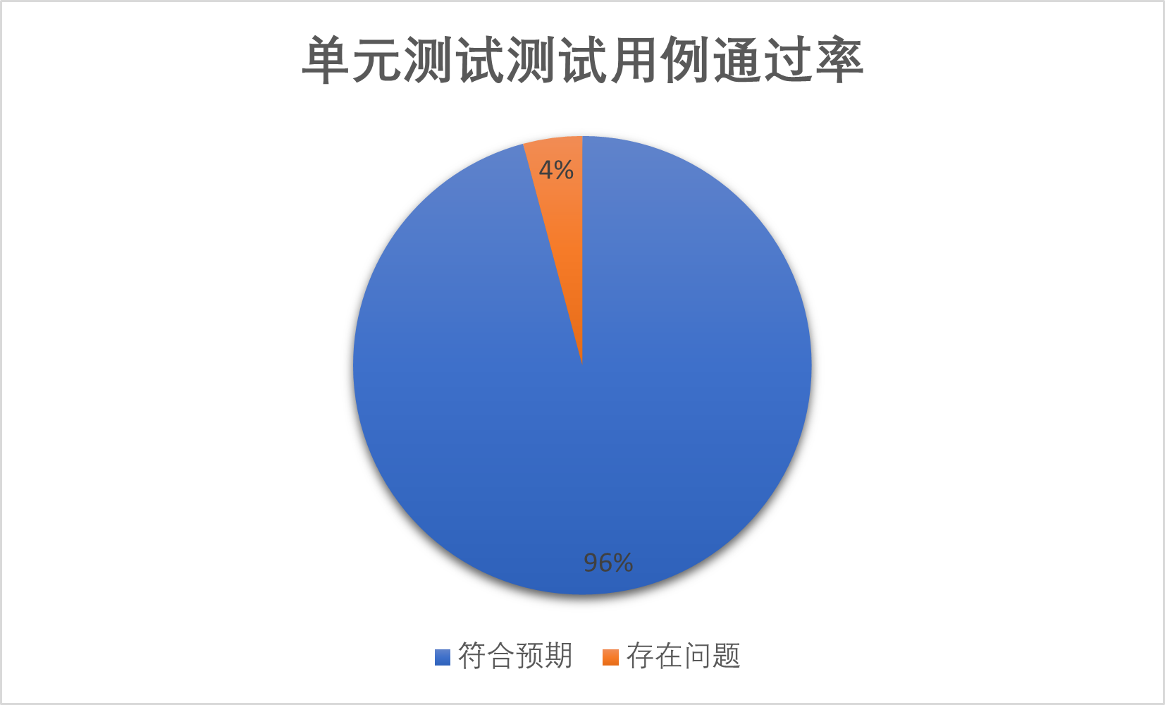
图4 单元测试测试用例通过率
- 机器人部分共有2个测试项、2个测试用例存在问题，测试通过率87.5%。
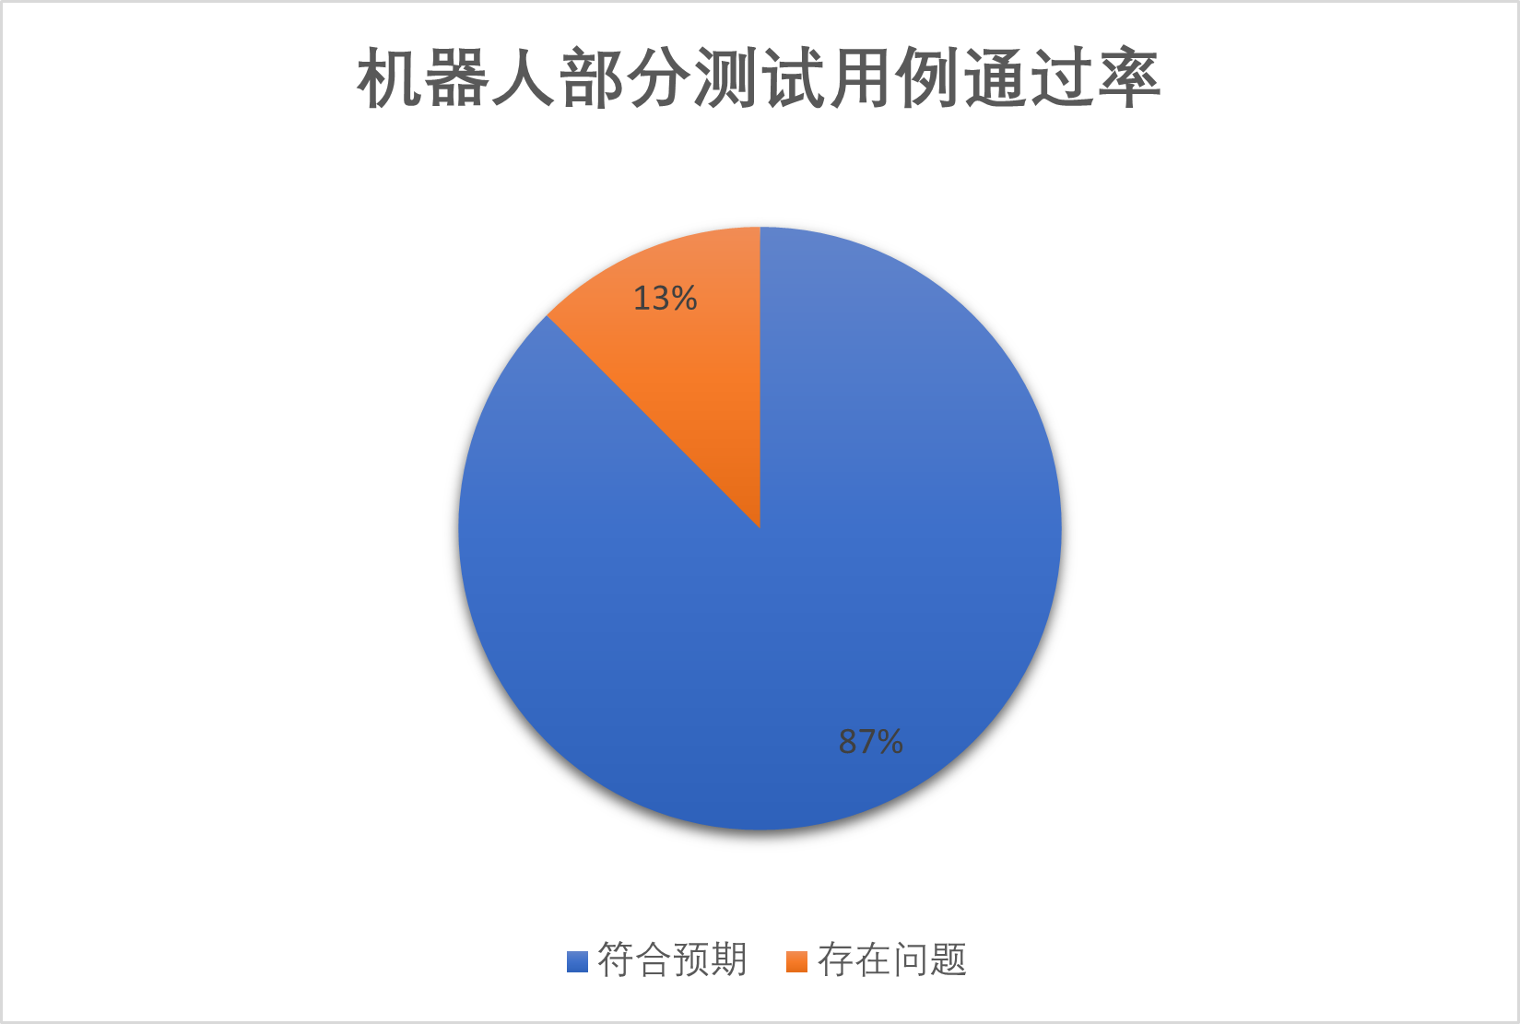
图5 机器人部分测试用例通过率
- 系统服务部分没有测试用例问题，通过率100%。
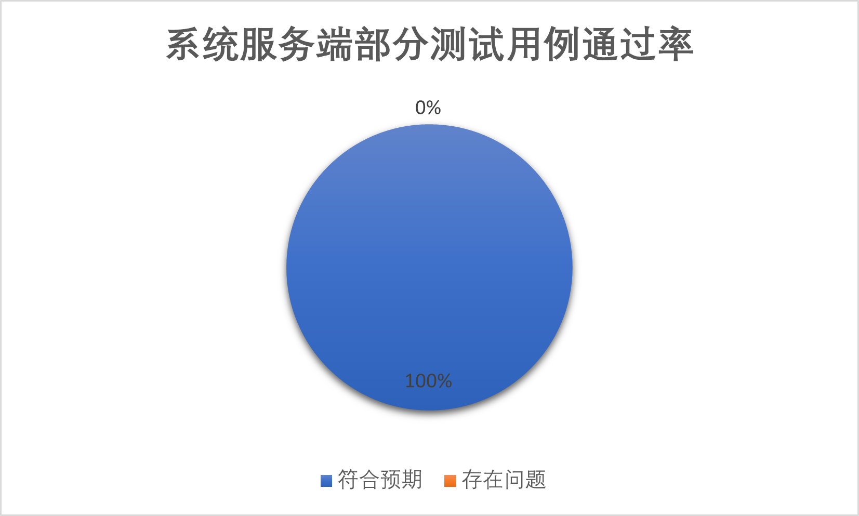
图6 系统服务端部分测试用例通过率
- 用户界面部分共有1个测试项、1个测试用例存在问题，测试通过率96.7%。
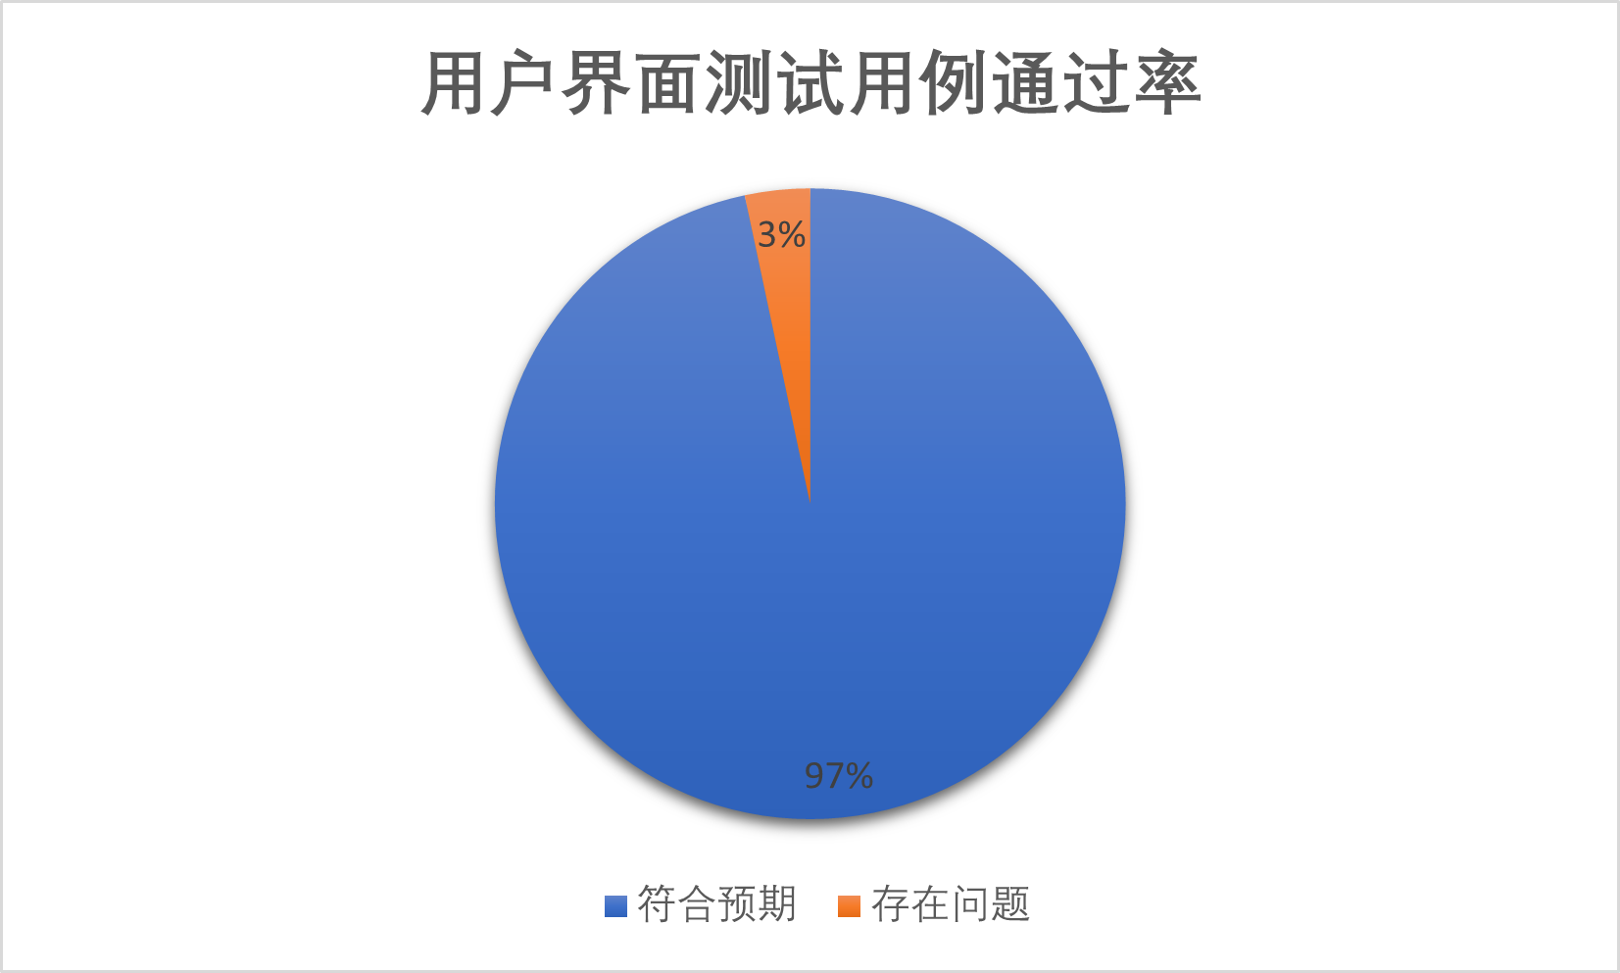
图7 用户界面部分测试用例通过率

单元测试错误用例统计

手柄单元测试
表 129 手柄单元测试问题及回归测试结果记录
记录项 | 描述
测试项目标识 | TU-ROBOT-JS
出现问题的测试用例 | TU-ROBOT-JS-01
具体问题描述 | 用手柄下达指令时有时会出现机器人反应延迟很严重，有时接收不到指令，或结束发送指令后机器人仍运动。
影响 | 在当前版本中，建图时需要采用手柄，因此该问题会对当前版本的建图功能产生一定影响。
可行的解决方案 | - 检查机器人和手柄固件，检测系统中的手柄建图脚本，找到问题所在并进行修复。  - 使用键盘输入方式控制机器人运动
回归测试1 | 由于实验室硬件环境原因，采用键盘输入方式控制机器人运动
分析1 | 手柄可能也存在信号输出不稳定的问题。后续将考虑修改手柄单元的缓冲区与消息队列大小参数来尝试将问题解决。  目前的解决方案是采用新手柄，或者直接使用键盘输入控制运动，这样能保证绝大多数情况不出现问题。

摄像头单元测试
表 130 摄像头单元测试问题及解决方案
记录项 | 描述
测试项目标识 | TU-ROBOT-Camera
出现问题的测试用例 | TU-ROBOT-Camera-01
具体问题描述 | 摄像头可以展示立体图像，并识别人脸，但延迟很高
影响 | 在当前版本中，识别物体并抓取会使用摄像头。因此，摄像头识别缓慢、延迟较高会影响物体抓取效果
可行的解决方案 | - 可能是固件问题，检查摄像头与主机传输信号线  - 检查主机上与摄像头相关参数，是否存在缓冲区过小问题  - 虽然识别延迟高但可以使用。在本实验机器人测试条件下，并不影响实际使用，但耗时较大。在投入实际生产过程中应更换更加高效识别摄像头。

用户主页面跳转单元测试
表 131 用户主页面跳转单元测试问题及回归测试结果记录
记录项 | 描述
测试项目标识 | TU-Front-Home
出现问题的测试用例 | TU-Front-Home-04
具体问题描述 | 依次点击“恢复出厂设置”、“确认”按钮后未能显示主页
影响 | 影响用户实际使用体验，不符合用户友好型设计理念
可行的解决方案 | 前端Vue代码中相应函数中加入跳转指令，实现成功初始化后页面自动跳转
回归测试1 | - 点击“恢复出厂设置”按钮  - 二级弹窗点击“确认”按钮  - 返回“回复成功”信息  - 弹窗消失，成功返回主页
分析1 | 前端实现过程中出现少许差错，需要考虑实际使用情况和用户使用体验

集成测试用例信息统计
- 集成测试共7个测试项，30个测试用例.
- 集成测试共有2个测试项，3个测试用例存在问题，测试用例通过率为90%。
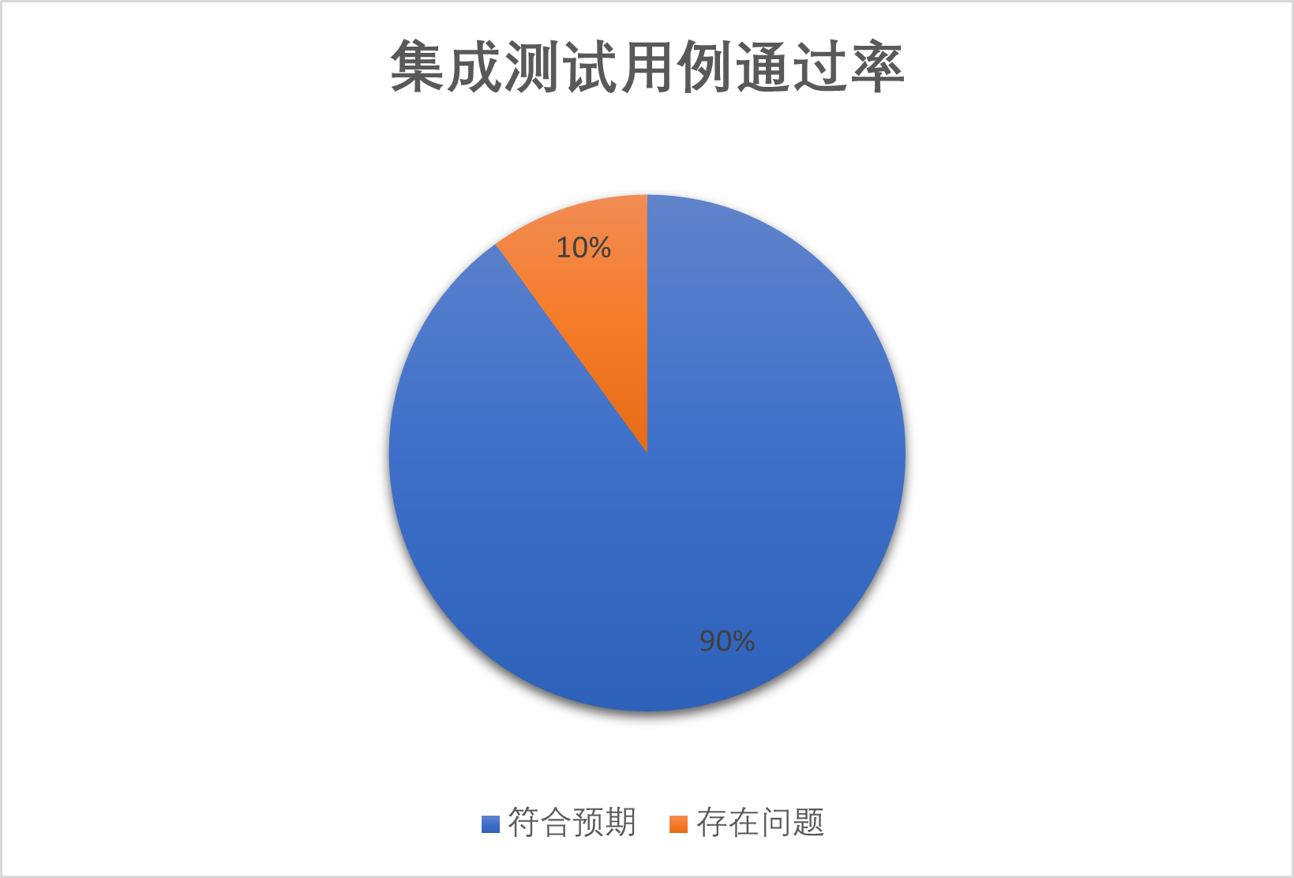
图8 集成测试用例通过率

集成测试错误用例统计

标注测试
表 132 标注集成测试问题及回归测试结果记录
记录项 | 描述
测试项目标识 | TI-FUC-MapMark
出现问题的测试用例 | TU-FUC-MapMark-01, TU-FUC-MapMark-02
具体问题描述 | 标注航点成功后没有相应返回信息和信息提示
影响 | 不影响实际使用，但影响用户实际使用体验，不符合用户友好型设计理念
可行的解决方案 | 前端根据后端返回的状态码code生成具体的标注成功信息。
回归测试1 | 本次测试中，新建航点后前端能够显示新建航点信息
分析1 | 前端实现过程中出现少许差错，需要考虑实际使用情况和用户使用体验

服务测试
表 133 服务模式集成测试问题及回归测试结果记录
记录项 | 描述
测试项目标识 | TI-FUC-ServiceInit
出现问题的测试用例 | TU-FUC-ServiceInit-03
具体问题描述 | 在服务模式下当某地图中没有航点时，应提醒用户在配置模式下进行航点标注
影响 | 没有给出相应的提示信息，后续操作如导航和取物可能失败但得不到有效错误信息。
可行的解决方案 | 前端检查点击相应地图后后端返回的航点数据信息，若航点数量为0则弹出警告信息。
回归测试1 | 本次测试中，航点数为0时能正常报错。
分析1 | 前端实现过程中出现少许差错，需要考虑实际使用情况和用户使用体验

测试环境的影响

机器人
机器人的测试环境为机器人实验室(北航新主楼G1027)，操作环境基本相同，但可能无法测出特殊地形对机器人各功能的影响。

系统服务器端
系统服务器端的测试环境与最终操作环境相同。

用户界面
用户界面采用的测试框架为Jest，虚拟化JavaScript环境，模拟浏览器进行测试。可能带来的影响为不能获得真实条件下各请求的相应时间。

改进建议
- 前端应有更加丰富的交互提示信息，前端模块注意用户友好性。
- 机器人模块容易出现崩溃，手柄单元出现异常时应使用其他方式实现运动建图操作。
- ROS语音交互可以更加丰富。

注解
表 134 注解
术语/概念 | 描述
ROS | 本项目中的机器人操作系统，其提供一系列程序库和工具以帮助软件开发者创建机器人应用软件。它提供了硬件抽象、设备驱动、库函数、可视化、消息传递和软件包管理等诸多功能。使用ROS可以极大简化机器人端开发的复杂度。
Django | 实现系统服务端的python开源框架，提供方便快捷的后台管理模型，利于快速搭建系统，很大程度降低了服务端开发的难度。
Vue | 用于构建用户界面的渐进式JavaScript框架，本项目的用户界面使用该框架实现。使用Vue框架很大程度降低了用户界面的开发难度。

